NÁVRH ŘEŠENÍ REKONSTRUKCE ZPEVNĚNÉ PLOCHY PŘED OBECNÍM ÚŘADEM V OBCI HRÁDEK

Rekonstrukcí dojde k opravě zpevněné plochy a sjednocení vzhledu v prostoru před obecním úřadem.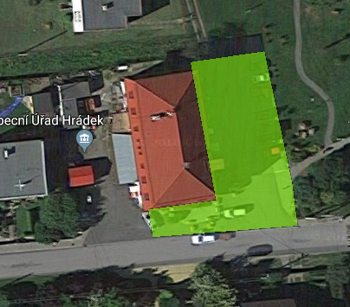

STÁVAJÍCÍ STAV

Zpevněná plocha je tvořena asfaltovým povrchem v tloušce 50-80 mm, zámkovou dlažbou většinou o rozměru 200x100 mm. Pod vrchní konstrukcí se nachází dostatečná nosná vrstva kameniva tudíž k odstanění stávajícího kameniva nebude v celé ploše docházet. Napojení na komunikaci nebude dotčeno, je tvořeno žulovou kotkou a je uložen v betonovém loži. Všechny vstupy do objektu jsou řešeny bezbariérově což po rekonstrukci musí zůstat zachováno.

NOVÝ STAV

Po odstranění vrchních konstrukcí dojde k celoplošnému zhutnění stávajícího kameniva. Následně bude provedeno dorovnání/spádování kamenivem frakcí 16/32, 8/16.

V místě u zeleného pásu lemujícího parku bude umístěn odvodňovací systém ECODAIN umístěn do betonového lože, včetně řešení odvodňění dešťových vod.

V místech poškozených obrub dojde k doplnění dle požadavku investora.

Před započetím pokládky zámkové dlažby bude řešeno a investorem odsouhlaseno členění typů zámkové dlažby na uvažované dlažbe, vzhledem k rozdílným barevným řešením.

Zámková dlažba bude zhutněna a zapískována. K dodatečnému zapískování dojde následně do čtrnácti dnů od dokončení díla.

UPOZORNĚNÍ

Objekt slouží pro občanskou vybavenost, Obecní úřad, obchod, ordinace, po celou dobu rekonstrukce nemůže dojít k omezení přístupu těchto prostor. Zhotovitel je povinen zajistit a ochránit vstup do objektu.

Dále se v okolí stavby nachází prvky, které musí být ochráněny před poničením.

V Hrádku

……………………………………..

ROBERT BORSKI

Starosta